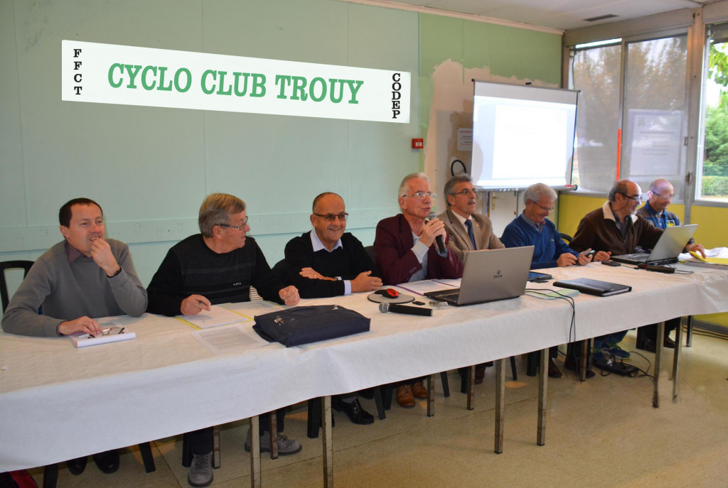
Assemblée Générale 2016 du Comité du Cher de cyclotourisme
Samedi 5 novembre après-midi, le Cyclo Club de Trouy accueillait, au centre culturel de Trouy-Nord l’assemblée générale du Comité.
Soixante-dix personnes représentantes 25 des 26 clubs affiliés à la Fédération Française s’étaient déplacées pour cette occasion dont le responsable du tout dernier club crée l’UC Henrichemont.
Daniel LOISEAU, président du club organisateur adressait un mot de bienvenue à l’assistance et soulignait que le club local fêtait cette année son 30e anniversaire.
Louis-Marie PAULIN, président du Comité du Cher, prit ensuite la parole et ouvrit la séance avec les traditionnels remerciements.
Remerciements à l’égard de monsieur VALLEE Thierry, Vice Président du Conseil Départemental chargé des sports, de monsieur SANTOSSUOSO Gérard, Maire de Trouy excusé, qui a prêté la salle, monsieur CARRE Paul, Président du comité départemental Olympique et Sportif, monsieur PEREIRA Jean Claude, membre du CODIR de la Ligue représentant le Président Régional, ainsi qu’au club local ayant organisé cette réunion.
Dans son rapport moral, L-M PAULIN insista sur une plus grande solidarité entre les clubs pour les participations aux randonnées du dimanche et invita tous les cyclotouristes à la plus grande prudence lors de leurs déplacements en groupes. Les effectifs du Comité départemental (836 licenciés) sont exactement identiques à ceux de l’année dernière, et cela après 3 années de baisse constatée.
Suivirent le rapport d’activités présenté par Dominique VICTOIRE-MENDOZA qui rappela les participations aux grandes manifestations nationales (semaine fédérale à Dijon, semaine des jeunes à Mugron, rassemblement des féminines « Toutes à Strasbourg »…) et ceux des différentes commissions (formation et jeunes, santé/sécurité, féminine, festivités/manifestations, calendrier/communication/internet).
Le bilan financier donné par Patrick PICARD fit ressortir une bonne gestion avec une trésorerie permettant d’envisager l’avenir sereinement.
Cette année étant « élective », il fallait procéder à l’élection des 17 membres constituant le comité directeur. Les 15 élus« sortants » se représentant et n'ayant pas enregistré de nouvelles candidatures ils ont tous été réélus.
Après délibération du nouveau comité directeur, L-M PAULIN fut reconduit à l’unanimité à la présidence pour une durée de 4 ans.
Les autres postes (trésorier et secrétaire) feront l'objet d'une élection lors de la prochaine réunion du comité directeur le 10/11/2016.
Le calendrier des randonnées 2017 mis à jour avec les dernières modifications fut ensuite présenté.
Ce fut enfin la remise des nombreuses récompenses aux membres des clubs qui se dévouent pour la cause du cyclotourisme (voir photos dans galerie) ainsi que celles du challenge de la participation clubs route et VTT et du challenge "Patrick Plaine" (détail ci-dessous)
L-M PAULIN clôtura cette assemblée générale en souhaitant une très bonne saison cycliste à tous puis invita l’assistance à se retrouver pour le vin d'honneur offert par la municipalité de Trouy.
Challenge de la Participation “Route” 2016 :
Plus de 50 licenciés
1er BAUGY avec 17,43 points
2ème SAINT-DOULCHARD avec 15,08 points
3ème DUN sur AURON avec 13,99 points
de 26 à 50 licenciés
1er TROUY avec 13,82 points
2ème CE MBDA BOURGES avec 13,52 points
3ème La CHAPELLE ST URSIN avec 10,05 points
jusqu’à 25 licenciés
1er GRACAY avec 19,50 points
2ème SAINT-FLORENT avec 16,07 points
3ème SAINT-CAPRAIS avec 15,42 points
Challenge VTT 2016 :
1er SAINT-DOULCHARD avec 7,09 points
2ème JOUET avec 5,82points
3ème MEREAU avec 5,66 points
Challenge “Souvenir Patrick PLAINE” :
1er SAINT-DOULCHARD

